热身题

运用递归指针逆序输出字符串，不得添加库函数

#include "stdio.h"

void f(char \*p)

{

我也不会

}

void main()

{

char a[66]="abcdefg";

f(a);

}

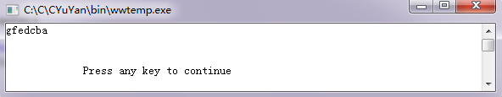

1

假如有个文件”二分法求解.c”， 二分法求解时精确度到。内容是求=2在区间[1,3]上的实数解。

开头程序如下：

#include<stdio.h>

#include<math.h>

#include “二分法求解.c”

Int main()

{

自己写！

}

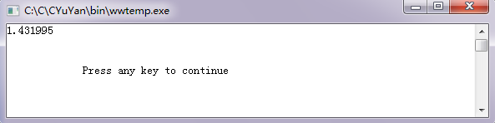

2 用线性表的一元多项式链式储存求方程，且当x=3时y的值

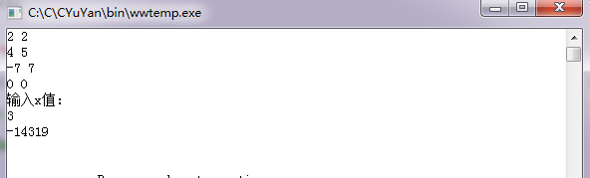

3.用动态链表做：除了尾部的\*和前导\*外，将字符串中的其余\*号全部删除。

例如：字符串内容为\*\*\*\*\*\*\*AS\*BHH\*\*G\*\*\*\*\*\*\*,删除后，字符串内容应该为：\*\*\*\*\*\*\*ASBHHG\*\*\*\*\*\*\*

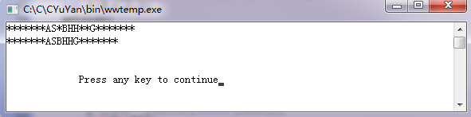

4. 用静态单链表求平均分，要求要有空闲结点链表回收结点空间。

如：输入85 76 69 85 91 72 64 87，再输入2次删除位置pos：2和3，回收结点空间，然后重新输入79和91的分数，插入静态单链表，最后求得平均分为：

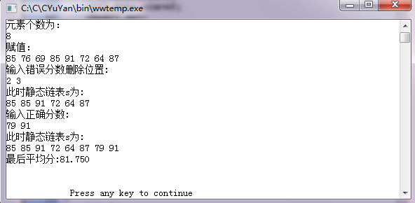

5.随机产生10个数，将其中的偶数插入循环队列中，输出此时循环队列，再用快速排序写入一个链栈s中，最后用链栈s输出降序序列。

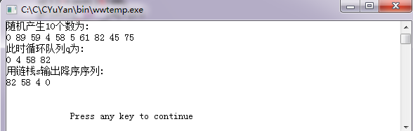

6.

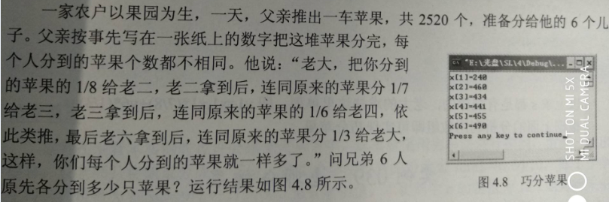

探讨题

1.用头尾存储法创建广义表，插入一段字符串，并展示广义表（即创建Show函数输出广义表）